Литературное краеведение: мастер-класс от ЦГБ г. Великие Луки

Первая профессиональная мастерская "ПРОФИ" для библиотечных специалистов муниципальных образований Псковской области по теме: «Литературное краеведение: территория творчества» прошла 13 марта 2015 года в Великолукской городской библиотеке имени М.И. Семевского.
Это получился, как и ожидали, настоящий мастер-класс от профессионалов.
"СПАСИБО за профессионально проведенную мастерскую!"
"Все было очень интересно и познавательно!" "Мы в восторге!"

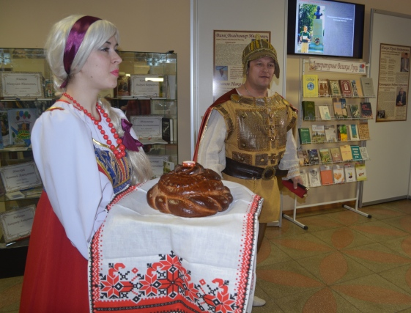Это лишь немногие из отзывов участников профессиональной мастерской - библиотечных специалистов Псковского региона. На профессиональной мастерской было чему поучиться у великолучан. Библиотекарей области по традиции встретили хлебом-солью девица-краса и добрый молодец Лука Стрекач, герой книги А. Мошина «Легенды Великих Лук».
На профессиональной мастерской поделились секретами мастерства - директор МБУК «ЦГБ им. М.И. Семевского» Галина Витальевна Ковалева и сотрудники библиотеки.
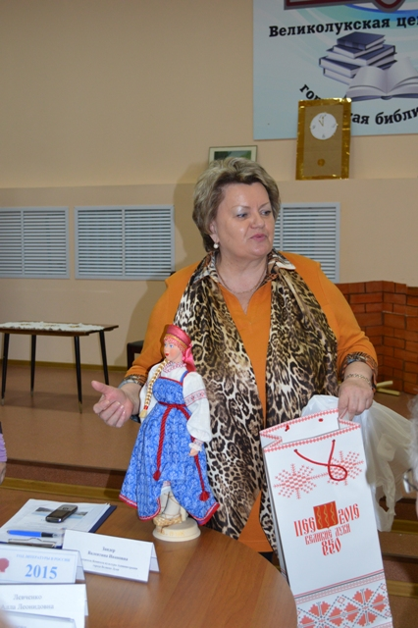Всех участников приветствовала председатель комитета культуры Администрации г. Великие Луки Валентина Ивановна Зандер, вручив на добрую память Псковской областной библиотеке памятный подарок - куклу-великолучанку в народном костюме.
На мастерской поделились секретами мастерства и своими творческими планами великолукские поэты Андрей Канавщиков, Людмила Скатова, Юрий Ишков и краеведы Галина Трофимова. Дмитрий Белюков, председатель Общественного совета по культурному наследию.

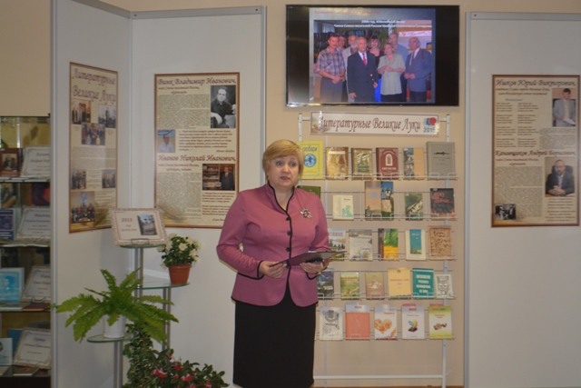 Участники мастерской познакомились с выставкой и проектами Великолукской городской библиотеки им. М.И. Семевского, посвященными Году литературы и 70-летию Победы:

- проект «Автор – в библиотеке» (к Году литературы в Российской Федерации),
- проект «Соло для Софьи» (к 165-летию со дня рождения математика и писательницы С.В. Ковалевской),
- проект «Сюита Великой Отечественной» (к 70-летию Великой Победы),
- издательский проект «Великолукская книга» (к 850-летию со дня первого летописного упоминания Великих Лук).
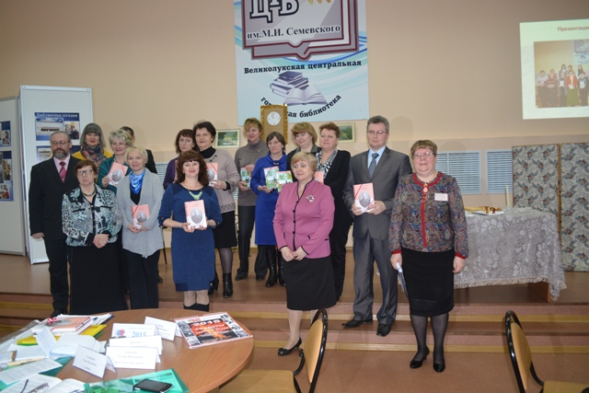
Великолукская центральная районная модельная библиотека имени И.А. Васильева представила коллегам презентацию о творчестве Ивана Афанасьевича Васильева – известного «писателя, публициста, землянина и подвижника».
Участники профессиональной мастерской получили много идей и интересного опыта работы от псковских и великолукских коллег, а также в подарок - краеведческие издания Великолукской библиотеки. В Новосокольнической библиотеке в ближайшее время состоится творческая встреча «Поэтическая волна» с участием поэтов города Великие Луки, Пустошкинского и Новосокольнического районов.
В апреле этого года пройдет следующая областная профессиональная мастерская "ПРОФИ" на базе Дедовичской центральной районной библиотеки по теме: «Народная культура, сохранение культурного наследия: музей и библиотека».

